裁判系统说明
同学你好很高兴你能看到这个说明：这说明你是一个尽职的人。我将简单的向你介绍裁判系统的使用方法以及工程介绍。
在这个文件夹下你会看到两个版本的软件，其中一个有“嘉立创”的字样，这两个本质上是一样的，只是添加了赞助商的LOGO，是金主爸爸的标签，希望你们今年也能拉到嘉立创的赞助。如果成功，也可以使用嘉立创的版本。
裁判系统由两个部分组成，软件部分以及硬件部分（废话）：
首先介绍硬件部分：硬件基本为ESP32；使用的是安信可的ESP32-S开发板，剧本蓝牙与WIFI功能，其重要部件为激光测距。通过激光测距获取高度数据，阈值为20CM；如果有变，请在源码中自己修改后编译并且生成新的固件，相信你可以的！
软件部分，也就是上位机是使用Qt5.9.6开发，是魔改了一个简单的串口助手而来，属于屎山代码，毕竟这一套东西是我两天时间搓出来的，必定不太优雅，希望你可以见谅！
协议解析：
当车辆从探测器下经过时，探测器会向上位机发送“pass”字节{这是字符数据}，上位机在接受到字节标记后会显示并且根据当前状态进行计时或者警告，我们有【一圈】和【两圈】模式，两圈模式存在一个bug就是，如果没有正常完赛而是直接清零或者暂停会导致工作异常，请注意！如果比赛车辆未能成功到达终点，需要重开，请手动在传感器下触发几次，将标记量清除，使其自动暂停后再清除时间。
使用办法：（请尽量使用windows10）
首先在电脑上打开蓝牙搜索“电信科协裁判系统”，随后在设备管理器中
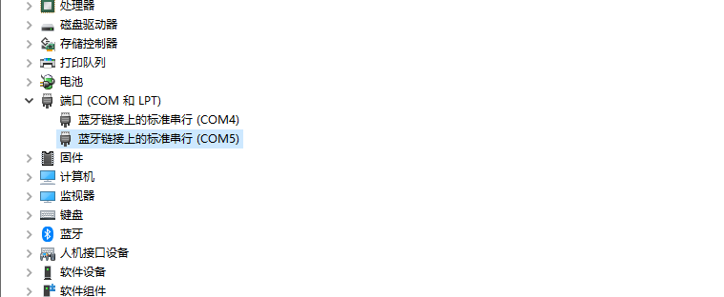
找到新出现的两个蓝牙串口，一般数字更大的那个时接收端口，比如我这个就是COM5，但是不一定，可以都试一下；先扫描串口，随后进行选择，这里我选择了COM5；
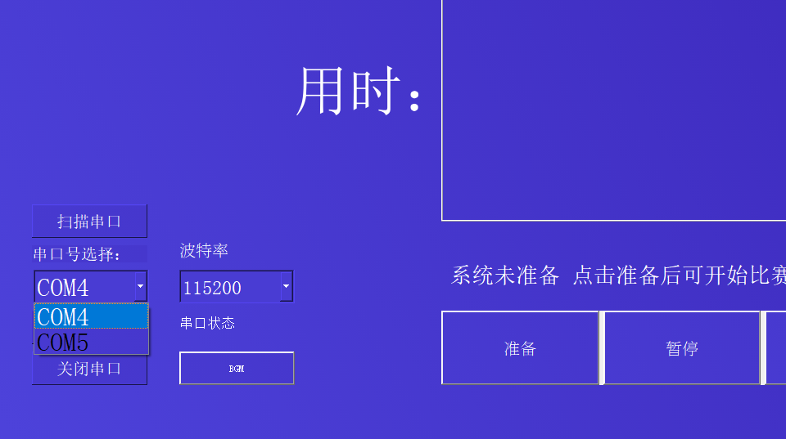
然后点击打开串口，在“串口状态”位置出现打开成功等字样即为成功，此时可以手动触发裁判系统传感器，查看是否有“pass”字样，如果有就可以了。
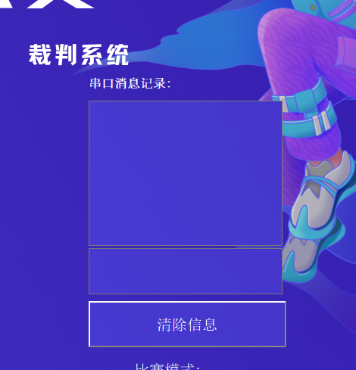
比赛模式只有在准备比赛后才可以修改，比赛过程中不可以修改

大概过程就是，点击【准备】，然后软件显示准备就绪，可以让选手在原理起跑线10cm以上的距离放车，当车从裁判系统下经过时，软件开始计时，如果时【一圈】模式，则第二次经过的时候就暂停（如果是【两圈】模式那自然要第三次经过才会暂停啦），并且会生成成绩，此时点击清除，再点击【准备】即可让下一位选手开始比赛。比赛的成绩请同学手动记录，软件没有数据库功能；请见谅；我也希望你可以做一个报名管理与成绩管理系统，可以创建选手数据自动刷新最高成绩，希望你能做到；

注意：如果没有连接裁判系统就选择打开串口就会导致软件闪退

如果你想修改bug或者增加其他工程请打开软件源码自己改，学长我已经没精力和时间去做了
我的QQ：2605944232，尽量别联系我，说不定现在你在看文件，我已经成为一个打工人在996呢！祝你前程似锦！
2023/6/16
Liuxcfreddy
西安工业大学8公寓

